**Interactivo pantalla: 6**

**Título: Normas de la contabilidad**

**Esquema de referencia** <https://www.gettyimages.es/vectores/infograf%C3%ADa-para-contabilidad?assetfiletype=eps&family=creative&license=rf&mediatype=illustration&page=4&phrase=infograf%C3%ADa%20para%20contabilidad&sort=best#license>

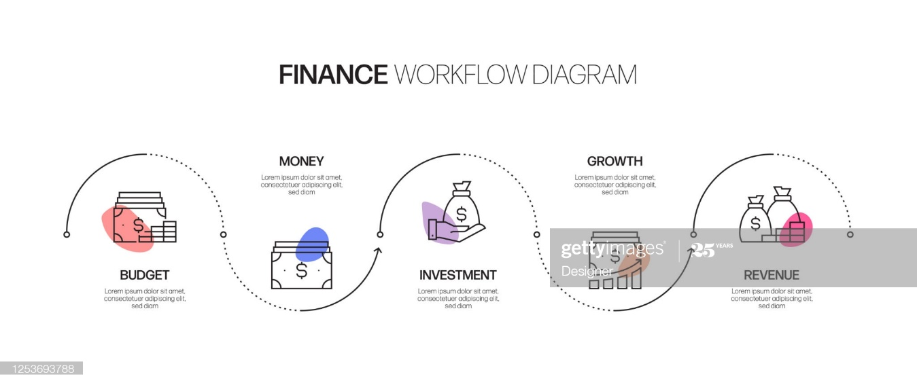

Al hacer clic en cada icono se desprende la información correspondiente: como la información es larga repetir la secuencia de la gráfica

1. **Definición: “**Las normas básicas son el conjunto de postulados, conceptos y limitaciones, que fundamentan y circunscriben la información contable, con el fin de que este goce de las cualidades indicadas en el artículo anterior**”.**
2. **Ente económico:** “El ente económico es la empresa, esto es, la actividad económica organizada como una unidad, respecto de la cual se predica el control de los recursos. El ente debe ser definido e identificado en forma tal que se distinga de otros entes”.
3. **Continuidad:** siempre debe de existir continuidad en los hechos económicos de la empresa, donde refleje la situación real en cualquier momento, puesto que deberán ser registrados y revelados de acuerdo con su continuidad, teniendo en cuenta si el ente seguirá funcionando en el futuro, esta demuestre el proceso real de la empresa.
4. **Unidad de medida:** siempre las organizaciones deberán reconocer los hechos económicos en una misma unidad de medida, generalmente es la moneda funcional, es decir, el signo monetario por el cual el ente económico obtiene y usa el efectivo.
5. **Periodo:** los informes financieros deben presentarse por lo menos una vez al año con corte a 31 de diciembre, para lo cual se deben preparar y emitir los estados financieros de propósito general.
6. **Valuación y medición:** cualquier hecho económico que genere algún efecto en la situación económica de las organizaciones debe ser cuantificado según la unidad de medida establecida y cumpliendo con las normas técnicas de los criterios de medición.
7. **Esencia sobre la forma:** “Los recursos y hechos económicos deben ser reconocidos y revelados de acuerdo con su esencia o realidad económica y no únicamente en su forma legal”
8. **Realización:** todas las transacciones deben ser registradas en el momento que se realicen, dando origen a los registros contables, y no solo cuando se reciba o pague en efectivo, o equivalentes.
9. **Asociación:** “Se deben asociar con los ingresos devengados en cada período los costos y gastos incurridos para producir tales ingresos, registrando unos y otros simultáneamente en las cuentas de resultados”.
10. **Mantenimiento del patrimonio:** hace referencia a la utilidad obtenida después que se excluyan las transferencias a otros entes realizados de acuerdo con las leyes, y el patrimonio se haya mantenido o recuperado en un periodo determinado con respecto al periodo anterior.
11. **Revelación plena:** “El ente económico debe informar en forma completa, aunque resumida, todo aquello que sea necesario para comprender y evaluar correctamente su situación financiera, los cambios que esta hubiere experimentado, los cambios en el patrimonio, el resultado de sus operaciones y su capacidad para generar flujos futuros de efectivo”
12. **Importancia relativa o materialidad:** teniendo en cuenta el significado de materialidad, que es aplicada cuando un hecho económico altera las decisiones económicas de la información de los usuarios, debido a su naturaleza o cuantía, de acuerdo con las circunstancias que lo rodea se convierte en material, en este momento se reconoce y presenta los hechos económicos según su importancia relativa.
13. **Prudencia:** “Cuando quiera que existan dificultades para medir de manera confiable y verificarle un hecho económico realizado, se debe optar por registrar la alternativa que tenga menos probabilidades de sobreestimar los activos y los ingresos, o de subestimar los pasivos y los gastos”